Q1284 Scheda creata il 16 ottobre 2026
Descrizione storico-bibliografica
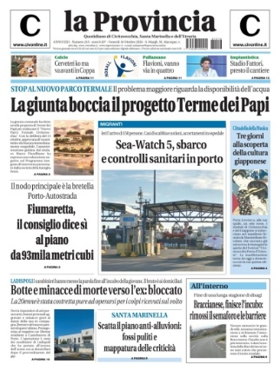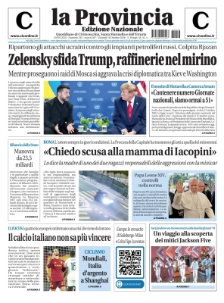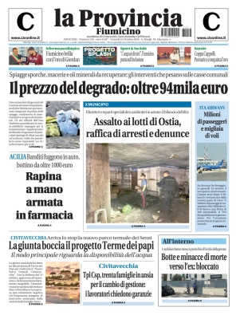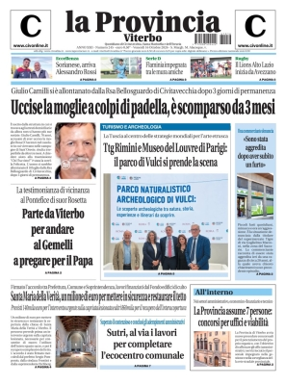
La *provincia : quotidiano di Civitavecchia, Santa Marinella e dell'Etruria. - Civitavecchia : Seapress, 2005- . - volumi : ill. ; 43 cm. ((Il sottotitolo varia: quotidiano di Civitavecchia, Santa Marinella, Fiumicino e dell'Etruria. – Fondato da Massimiliano Grasso. - Descrizione basata su: anno 2, n. 219 (1 ottobre 2006). – Edizione digitale a: https://edicola.laprovinciacv.it/laprovincia/newsstand. - ISSN 2038-5005. - CFI0715116
Soggetto: Civitavecchia – Periodici ; Santa Marinella – Periodici; Etruria – Periodici

La *provincia. Edizione nazionale. - Civitavecchia : Editoriale La Provincia soc. coop., [2025]- . - volumi : ill. ; 43 cm. ((Quotidiano. - Il sottotitolo varia: quotidiano di Civitavecchia, Santa Marinella, Fiumicino e dell'Etruria. - Descrizione basata su: Anno 21, n. 281 (21 ottobre 2025). - La numerazione delle annate segue quella dell'edizione principale. - Edizione digitale a: https://edicola.laprovinciacv.it/laprovincia/newsstand. - CFI1187864
Soggetto: Giornali – Civitavecchia

La *provincia. Fiumicino. - Civitavecchia : Editoriale La Provincia soc. coop., [2025]- . - volumi : ill. ; 43 cm. ((Quotidiano. - Il sottotitolo varia: quotidiano di Civitavecchia, Santa Marinella, Fiumicino e dell'Etruria. - Descrizione basata su: Anno 21, n. 281 (21 ottobre 2025). - La numerazione delle annate segue quella dell'edizione principale. - Edizione digitale a: https://edicola.laprovinciacv.it/laprovincia/newsstand.
Soggetto: Fiumicino – Periodici

La *provincia. Viterbo. - Civitavecchia : Editoriale La Provincia soc. coop., [2025]- . - volumi : ill. ; 43 cm. ((Quotidiano. - Il sottotitolo varia: quotidiano di Civitavecchia, Santa Marinella, Fiumicino e dell'Etruria. - Descrizione basata su: Anno 21, n. 281 (21 ottobre 2025). - La numerazione delle annate segue quella dell'edizione principale. - Edizione digitale a: https://edicola.laprovinciacv.it/laprovincia/newsstand. - CFI1187865
Soggetto: Viterbo – Periodici

Informazioni storico-bibliografiche
La Provincia è il quotidiano di Civitavecchia, di Santa Marinella e dell’Etruria fondato nel 2005 da Massimiliano Grasso ed edito dalla cooperativa di giornalisti Editoriale La Provincia. - Sul sito www.civonline.it sono pubblicate le notizie e l’edizione digitale del quotidiano. - https://www.laprovinciacv.it/sezioni/867/chi-siamo.

Civonline è dal 1999 il sito web più visitato di Civitavecchia. Oggi è un aggregatore di notizie disponibile sia sul web che sui canali social. Il sito raccoglie e rilancia, grazie alla propria audience consolidata da oltre 25 anni di storia, una serie di notizie diffuse online da diverse fonti, giornalistiche oppure blog.
Le notizie possono essere accomunate secondo criteri tematici, temporali, geografici e relativamente alla fonte di provenienza, che viene evidenziata sopra l'area della home page dove è pubblicato il link o la notizia, ripresa integralmente dal sito della fonte. Dove non indicato diversamente la fonte è La Provincia, testata edita da Editoriale La Provincia soc. coop, con sede in via Annovazzi, 15 a Civitavecchia (Rm), che rimane responsabile per tutti i contenuti di sua proprietà. Il sito internet Civonline è stato fondato nel 1999 da Massimiliano Grasso, titolare del dominio Civonline . https://www.civonline.it/sezioni/925/chi-siamo.

QUOTIDIANO LA PROVINCIA
Editore: EDITORIALE LA PROVINCIA Soc. Coop., c.f. 09106271001 - Reg. Tribunale di Civitavecchia n&amp;deg;14/05 - ISSN 2038-5005 Redazione: Via Annovazzi, 15 - 00053 Civitavecchia. Tel. 0766.503027 - Fax 0766.581316 - Direttore Responsabile ALESSANDRA ROSATI - Testata beneficiaria dei contributi per l'editoria D.Lgs. 70/2017 - Soggetto deputato al trattamento dei dati personali: Cristiana Mori - La riproduzione di tutti i contenuti del sito &amp;egrave; vietata senza il consenso scritto dell'editore. https://www.laprovinciacv.it/.

